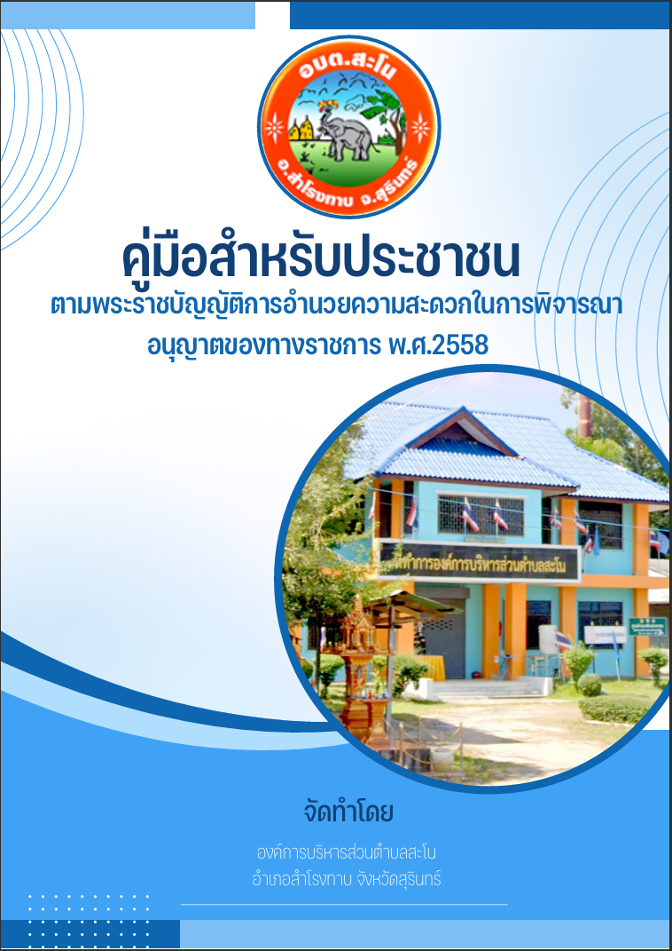

คำนำ
ปัจจุบันกฎหมายที่เกี่ยวกับการอนุญาตนั้นมีเป็นจำนวนมากมายหลายฉบับ จึงเป็นเหตุทำให้ประชาชนจะต้องติดต่อกับส่วนราชการหลายแห่งด้วยกัน ซึ่งทำให้ประชาชนไม่สะดวกในการขออนุญาตจากทางราชการ รวมทั้งมีกฎหมายว่าด้วยการอนุญาตบางฉบับก็ไม่ได้กำหนดระยะเวลา เอกสาร และหลักฐานที่จำเป็นต้องใช้ และขั้นตอนในการพิจารณาไว้อย่างชัดเจน ทำให้เกิดความคลุมเครือไม่ชัดเจน เป็นการสร้างภาระแก่ประชาชน ดังนั้น เพื่อเป็นการอำนวยความสะดวก และลดภาระให้แก่ประชาชน จึงได้มีการตราพระราชบัญญัติการอำนวยความสะดวกในการพิจารณาอนุญาตของทางราชการ พ.ศ. 2558 ขึ้น โดยพระราชบัญญัติฉบับนี้ ได้กำหนดให้ผู้อนุญาตตามกฎหมายจัดทำ "คู่มือสำหรับประชาชน" ในเรื่องการอนุญาตทุกประเภท เพื่อเผยแพร่ให้ประชาชนได้รับทราบ และเข้าใจถึงรายละเอียดของเอกสารที่จำเป็นต้องยื่น รวมทั้งลำดับขั้นตอน และระยะเวลาในการดำเนินการพิจารณาของเจ้าหน้าที่ไว้อย่างชัดเจน ทั้งนี้ เพื่อแก้ไขปัญหาต่าง ๆ ในการติดต่อขออนุญาตจากทางราชการ ซึ่งเป็นเสมือนกฎหมายกลาง ที่จะกำหนดขั้นตอนและระยะเวลาในการพิจารณาอนุญาต การจัดให้มีช่องทางในการรับคำขอ ณ จุดเดียว (One Stop Service) และให้ข้อมูลที่ชัดเจนเกี่ยวกับการขออนุญาตของประชาชนให้ได้รับความสะดวกรวดเร็วยิ่งขึ้น
ดังนั้น องค์การบริหารส่วนตำบลสะโน จึงจัดทำคู่มือสำหรับประชาชน ฉบับนี้ขึ้น ทั้งนี้ โดยมีวัตถุประสงค์ เพื่อให้ประชาชนได้มีโอกาสรับทราบและเข้าใจถึงกระบวนการและขั้นตอนในการติดต่อขออนุญาต เพื่อดำเนินกิจการต่าง ๆ จากทางราชการ โดยการจัดทำคู่มือสำหรับประชาชนขึ้น เพื่อเป็นการอำนวยความสะดวกแก่ประชาชน และหวังเป็นอย่างยิ่งว่าจะเป็นประโยชน์ให้กับประชาชนโดยส่วนรวม

จัดทำโดย
องค์การบริหารส่วนตำบลสะโน

